XML知识
- 如何检验xml文件格式是否正确？
将写好的xml文件用IE浏览器打开，如果能产生正常打开，并且能出现折叠效果，则表明xml格式是没有问题的。如图所示：
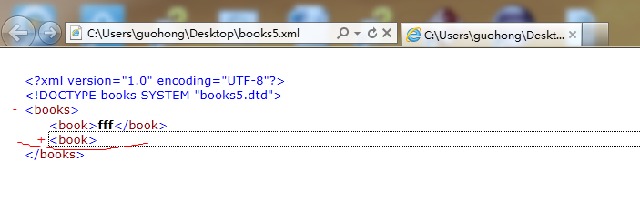
如果IE浏览器不能正常打开并且提示有问题，则表明xml格式不对，如图所示：
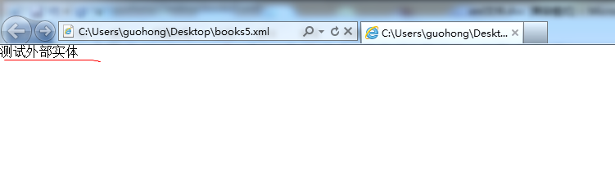
- 验证xml格式是否正确，并且错误出在什么地方
验证books.xml文件格式是否正确，如果出错出在什么地方
<html>
<head>
<meta http-equiv="Content-Type" content="text/html; charset=UTF-8">
<title>Insert title here</title>
<script type="text/javascript">
function initXml(){

var xmldoc = new ActiveXObject("Microsoft.XMLDOM");
xmldoc.validateOnParse = "true";
/**********修改成自己的xml文件*****************/
xmldoc.load("books.xml");
/***************************************************************/
document.write("<br>Error Code: ");
document.write(xmldoc.parseError.errorCode);
document.write("<br>Error Reason: ");
document.write(xmldoc.parseError.reason);
document.write("<br>Error Line: ");
document.write(xmldoc.parseError.line);
}
</script>
</head>
<body onload="initXml();">
</body>
</html>
- 对于乱码问题
文档内容的编码与文件本身的编码是有区别的，一般文档内容的编码与文档编码一定要统一，要不然显示就会出现乱码。
如下代码是设置文档内容的编码：
<?xml version="1.0" enconding="utf-8"?>
- Xml元素命名规范
Xml元素可以包含字母、数字以及其他一些可见字符，单必须遵守以下规则：
①建议字母开头
②区分大小写
③不能包含空格 <a b>
④不能包含冒号 <a:b>
⑤不能以xml、XML等开头
⑥不能以数字或下划线开头
- CDATA区，解决xml内容特殊字符的问题
<?xml version="1.0"?>
<book>
这个意思是<ffffff>
</book>
如上想在内容里面输入特殊的字符，不处理的话，xml解析就会报错，这时就需要用到CDATA区，在这里面可以随便输入任何内容。用法如下：
<?xml version="1.0"?>
<book>
<![CDATA[ 这个意思是<ffffff> ]]>
</book>
格式：<![CDATA[ cdata内容 ]]>
- 转义字符
在xml中使用html的转义字符的时候，用转义字符的名称是有限制的，有些转义字符用名称是解析不了的，会报错，因此我们一般使用转义字符的编号。
具体请见：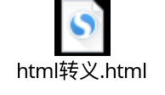
- XML约束
①DTD约束
内部关联：将约束文档写在xml内部
<?xml version="1.0" encoding="UTF-8"?>
<!-- 内部关联：将约束文档书写在xml内部 -->

<!DOCTYPE books [
<!ELEMENT books (book+)>
<!ELEMENT book (#PCDATA)>
]>

<books>
<book></book>
</books>
外部关联：将约束文档书写在xml外部，然后导入引用

books3.dtd文件内容：
<?xml version="1.0" encoding="UTF-8"?>
<!ELEMENT books (book+)>
<!ELEMENT book (#PCDATA)>

books3.xml文件内容：
<?xml version="1.0" encoding="UTF-8"?>
<!DOCTYPE books SYSTEM "books3.dtd">
<books>
<book></book>
</books>

②
- 实体 ，ANY
part.xml文件：
<?xml version="1.0" encoding="UTF-8"?>
<root>测试外部实体</root>

book5.dtd文件:
<?xml version="1.0" encoding="UTF-8"?>
<!--引入外部实体-->

<!ENTITY part SYSTEM "part.xml">

<!ELEMENT books (book+)>
<!—ANY一般用于提供接口，比如说part.xml文件中的root元素随时改变名字的时候，在这里我们使用ANY就可以不会因为root的改变而修改这个地方book元素的类型-->
<!ELEMENT book ANY>

book5.xml文件:
<?xml version="1.0" encoding="UTF-8"?>
<!DOCTYPE books SYSTEM "books5.dtd">
<books>
<book>&part;</book>
<book><entity>测试外部实体</entity></book>
</books>

